# 从网页里面复制图片到word里面去的时候如何使大图自适应word窗口

Sub suoxiaopicture()

c = 0.8 '缩放%

pw = ActiveDocument.PageSetup.PageWidth

ph = ActiveDocument.PageSetup.PageHeight

For Each i In ActiveDocument.InlineShapes

i.LockAspectRatio = msoCTrue

If i.Width > pw * c Then

i.Width = pw * c

End If

Next

End Sub

# Word、Excel中如何连续使用格式刷

# 听语音

在现代职场中，Word、Excel可以说是必备的基本技能，本经验为大家讲述如何连续使用格式刷

## 工具/原料

* Word、Excel

百度经验:jingyan.baidu.com

## 方法/步骤

1. 1

首先，打开Word、Excel后，在其“开始”菜单左上角都会看见“格式刷”工具

[[](http://jingyan.baidu.com/album/4f34706ecf9664e387b56d28.html?picindex=3)步骤阅读](http://jingyan.baidu.com/album/4f34706ecf9664e387b56d28.html?picindex=3)

1. 2

用它“刷”格式，可以快速将指定段落或文本的格式延用到其他段落或文本上，让我们免受重复设置之苦

[[](http://jingyan.baidu.com/album/4f34706ecf9664e387b56d28.html?picindex=4)步骤阅读](http://jingyan.baidu.com/album/4f34706ecf9664e387b56d28.html?picindex=4)

1. 3

下面以唐诗为例，讲解格式刷的连续使用方法

[[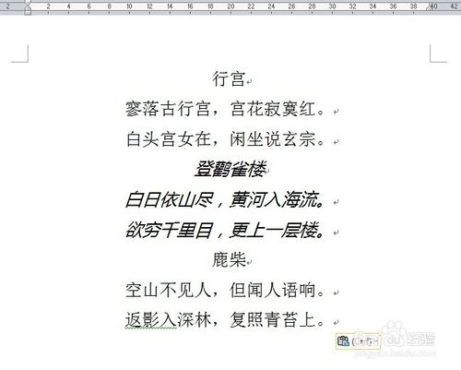](http://jingyan.baidu.com/album/4f34706ecf9664e387b56d28.html?picindex=5)步骤阅读](http://jingyan.baidu.com/album/4f34706ecf9664e387b56d28.html?picindex=5)

1. 4

将第一首诗和第三首诗的格式变成和第二首一样，此时我们想到使用“格式刷”

首先将第二首唐诗选中，然后单击“格式刷”，这样就把第二首诗的格式赋予到了“格式刷”

[[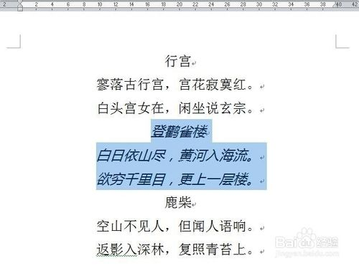](http://jingyan.baidu.com/album/4f34706ecf9664e387b56d28.html?picindex=6)步骤阅读](http://jingyan.baidu.com/album/4f34706ecf9664e387b56d28.html?picindex=6)

[[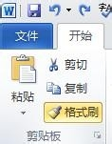](http://jingyan.baidu.com/album/4f34706ecf9664e387b56d28.html?picindex=7)步骤阅读](http://jingyan.baidu.com/album/4f34706ecf9664e387b56d28.html?picindex=7)

1. 5

然后再用刷子去刷第一首诗，这样第一首诗的格式就和第二首一样了。但是我们发现这时就无法用刷子刷第三首诗了，如果要刷第三首诗就要重复上面的操作，显得比较麻烦

[[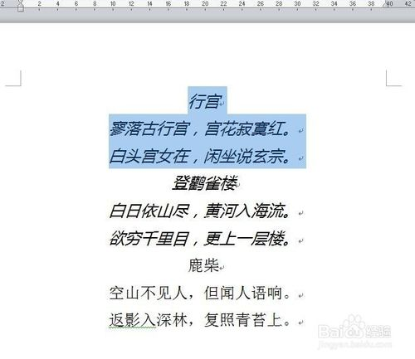](http://jingyan.baidu.com/album/4f34706ecf9664e387b56d28.html?picindex=8)步骤阅读](http://jingyan.baidu.com/album/4f34706ecf9664e387b56d28.html?picindex=8)

1. 6

下面介绍“格式刷”连续使用的方法。和第4步一样，首先将第二首唐诗选中，不同的是然后**双击**“格式刷”，这样就把第二首诗的格式赋予到了“格式刷”。然后再用刷子去刷第一首诗，刷完之后刷第三首诗，刷子所过之处，文字格式都变成和第二首诗一样了

[[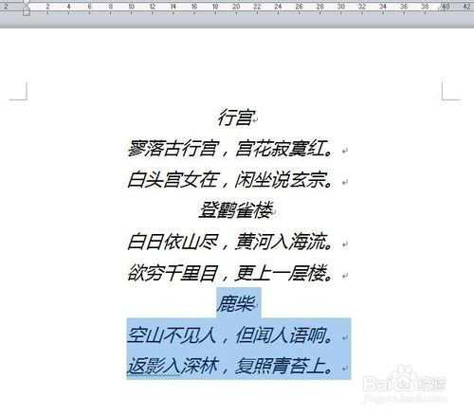](http://jingyan.baidu.com/album/4f34706ecf9664e387b56d28.html?picindex=9)步骤阅读](http://jingyan.baidu.com/album/4f34706ecf9664e387b56d28.html?picindex=9)

1. 7

要想停止“格式刷”工作，只要单击鼠标左键即可